Nama : Mochammad Itmamul wafa

NIM : L200170184

Kelas : F

Tugas Praktikum DWDM modul 11

1. Data masukan ke rapid minner

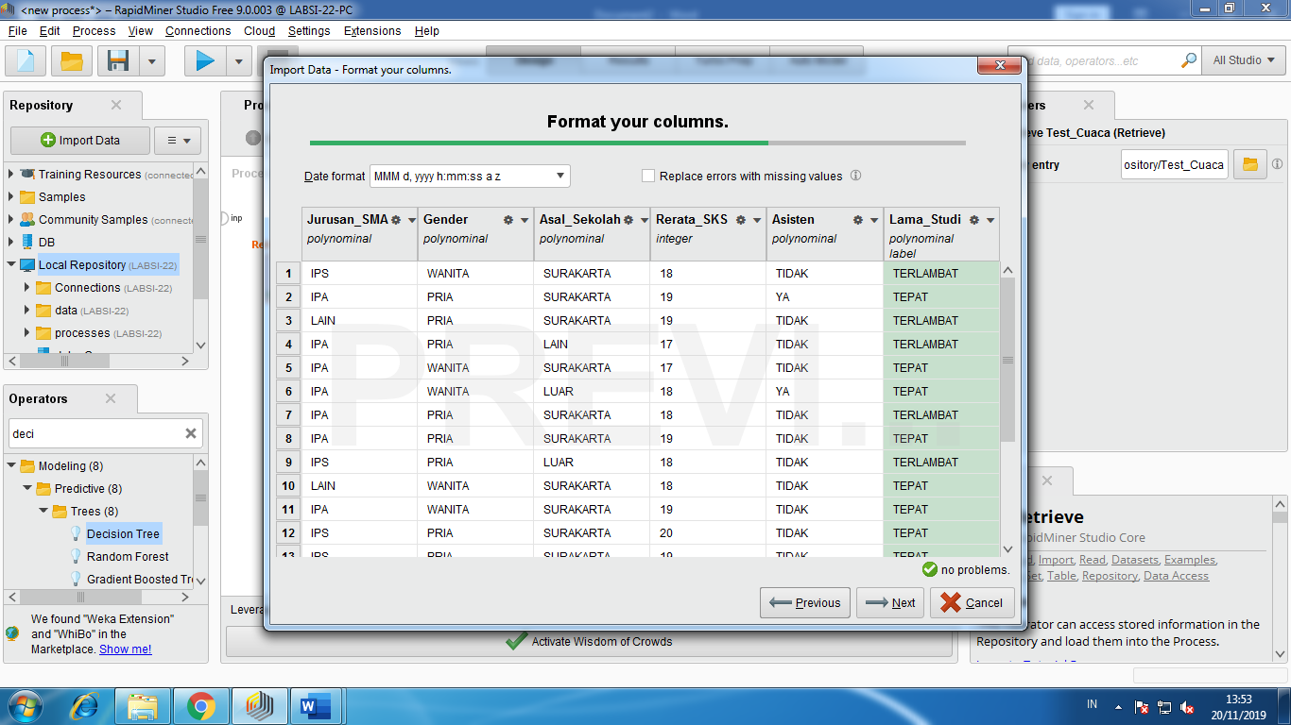

1. Hasil data yang masuk

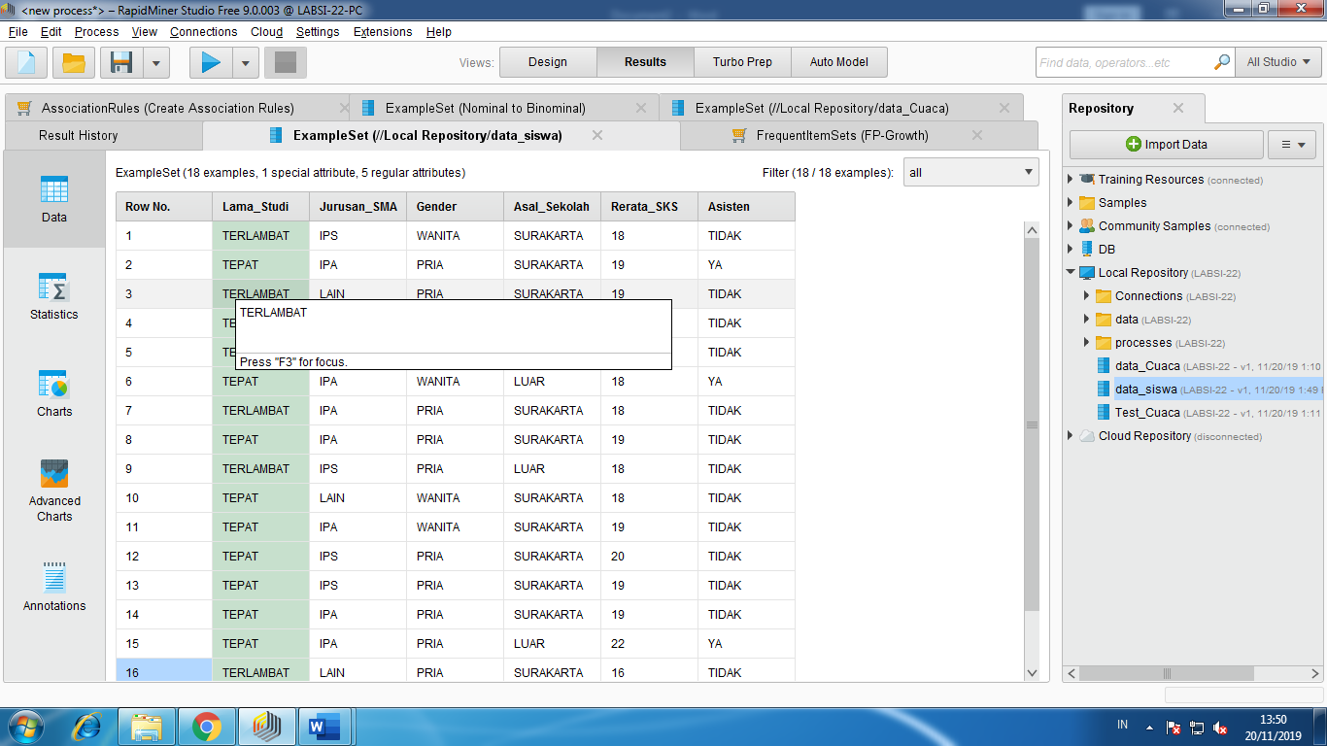

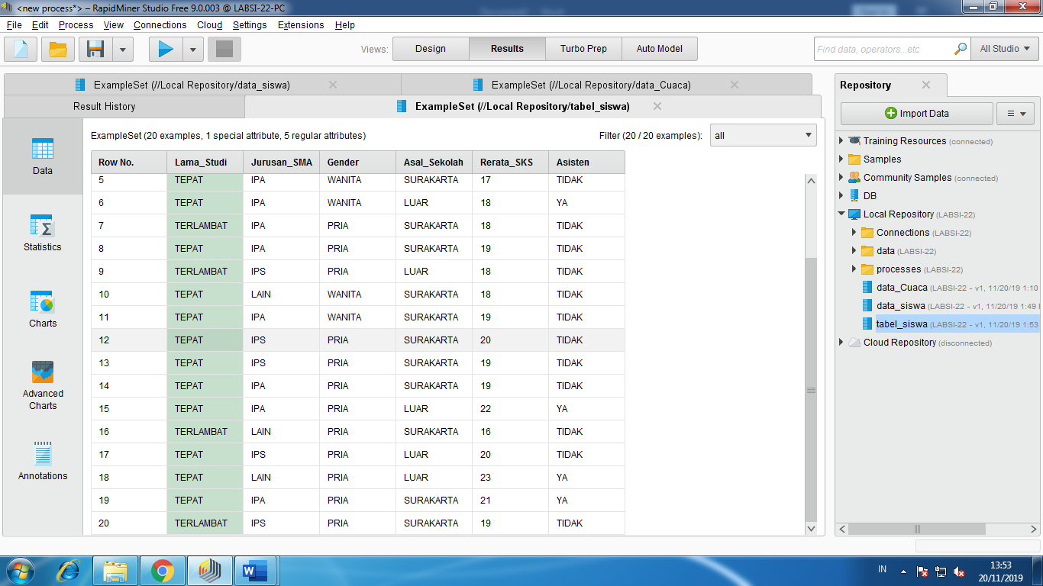

1. Hasil decission tree

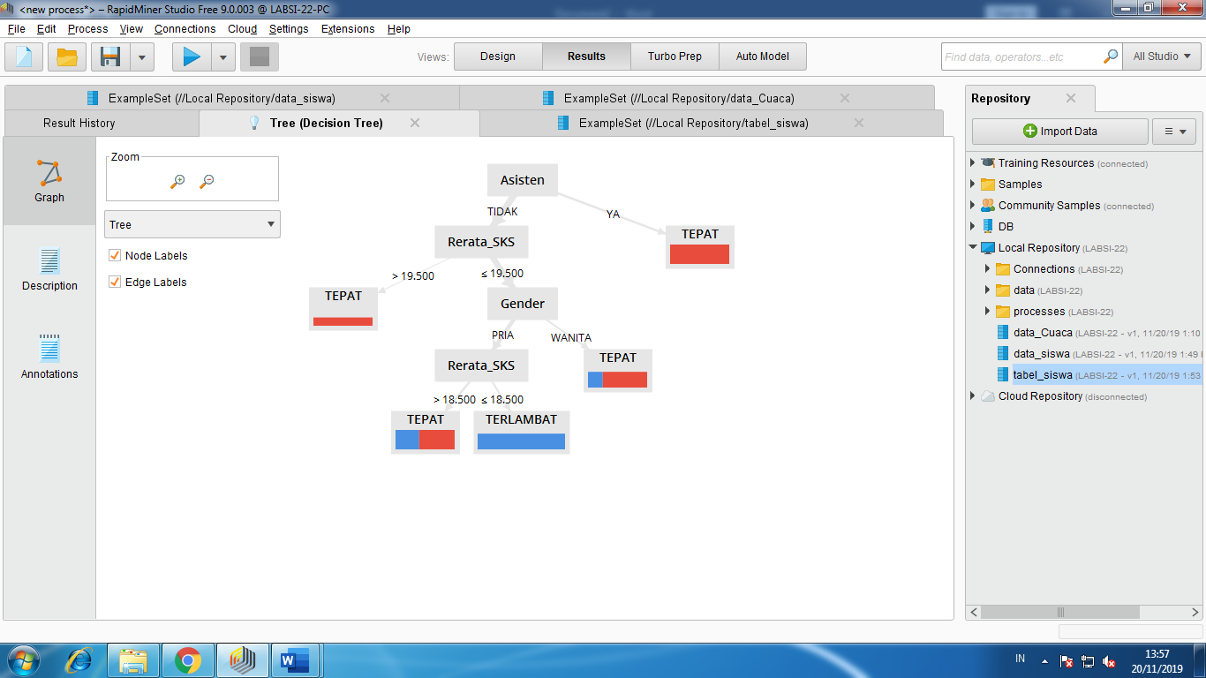

1. Model dan hasil dari rules induction

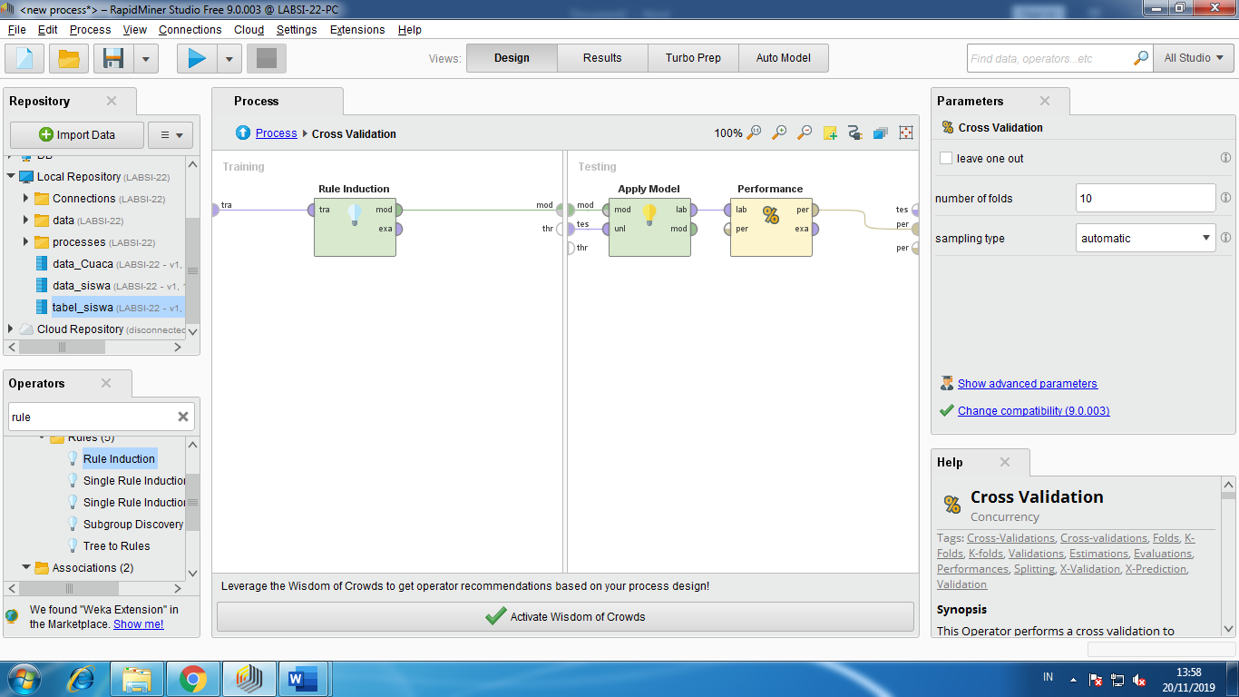

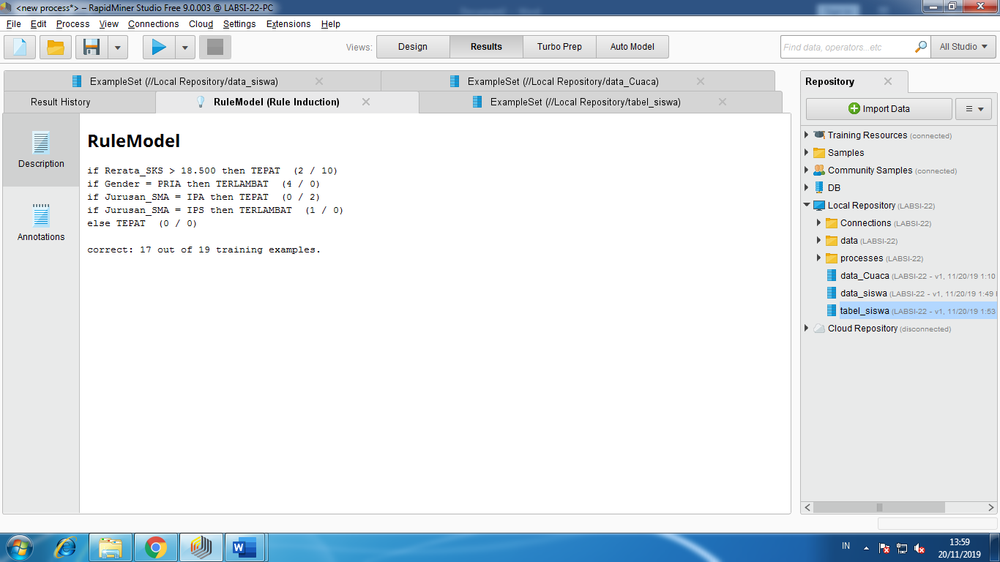

1. Hasil performance vector(performance)

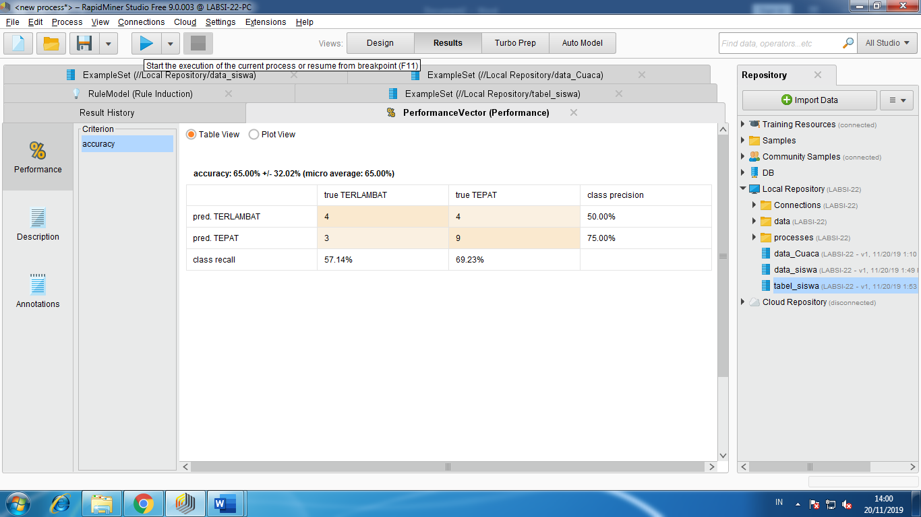

1. Aturan asosiasi data siswa

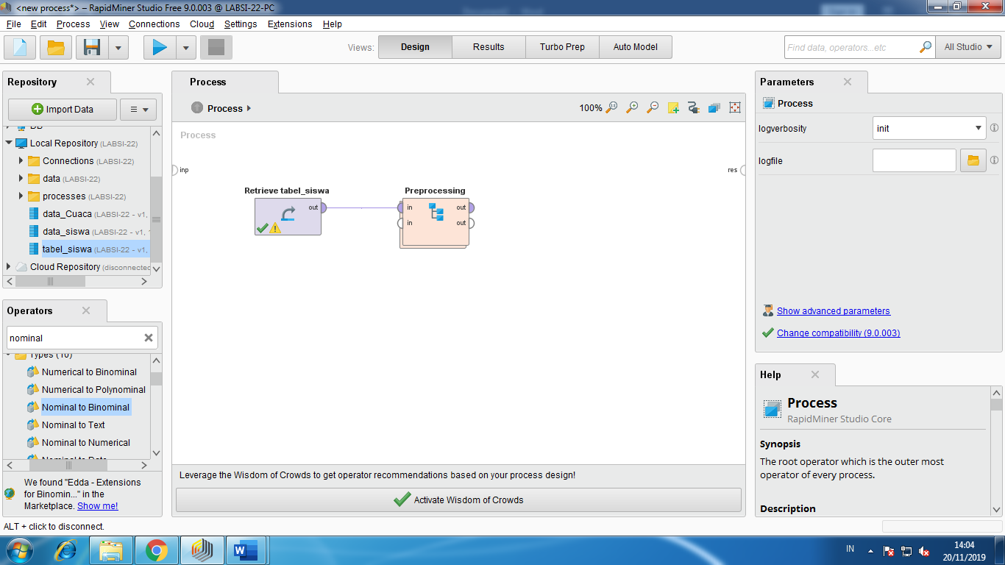

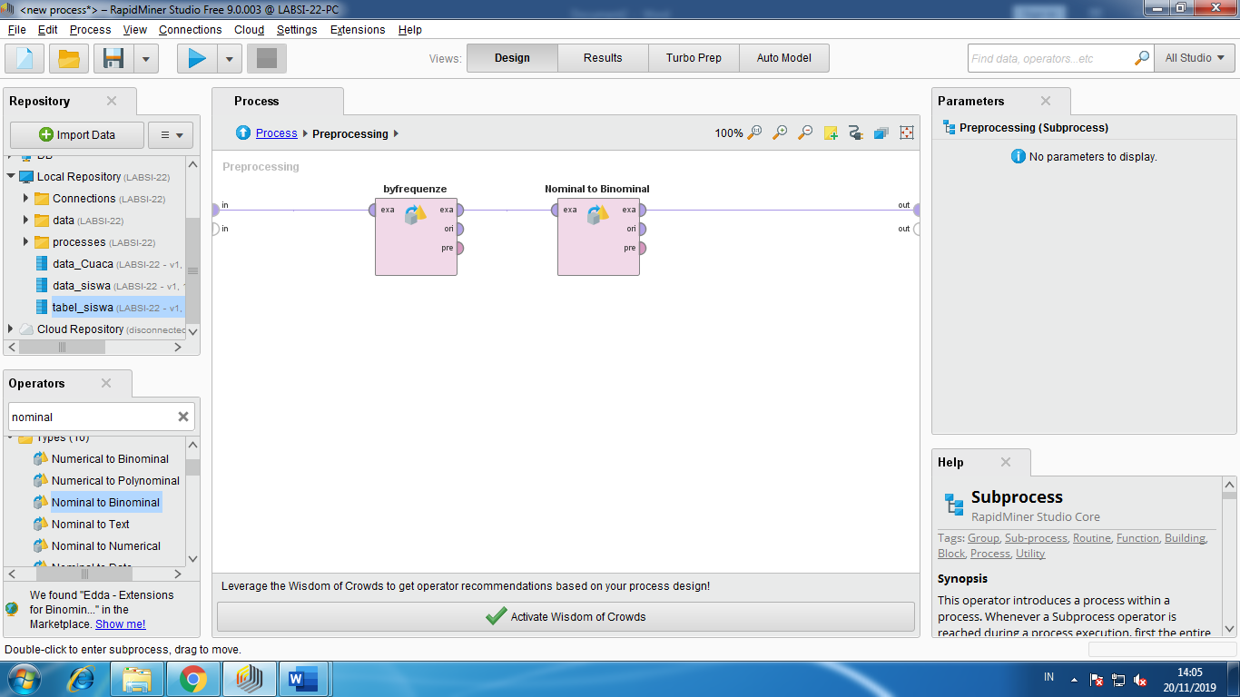

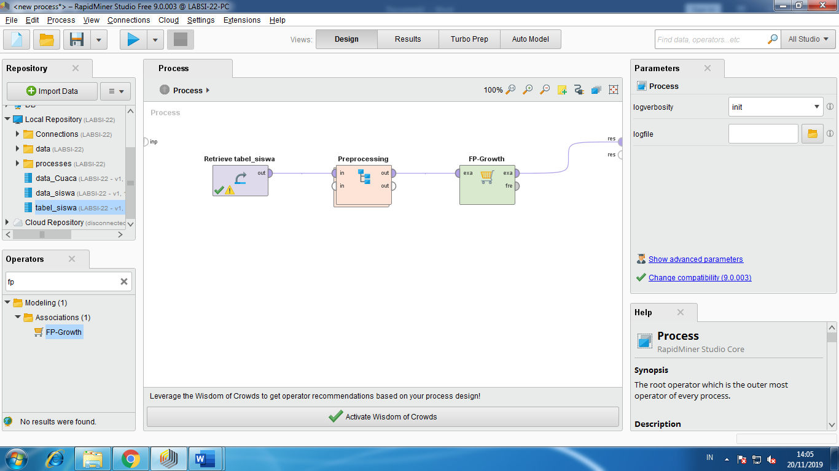

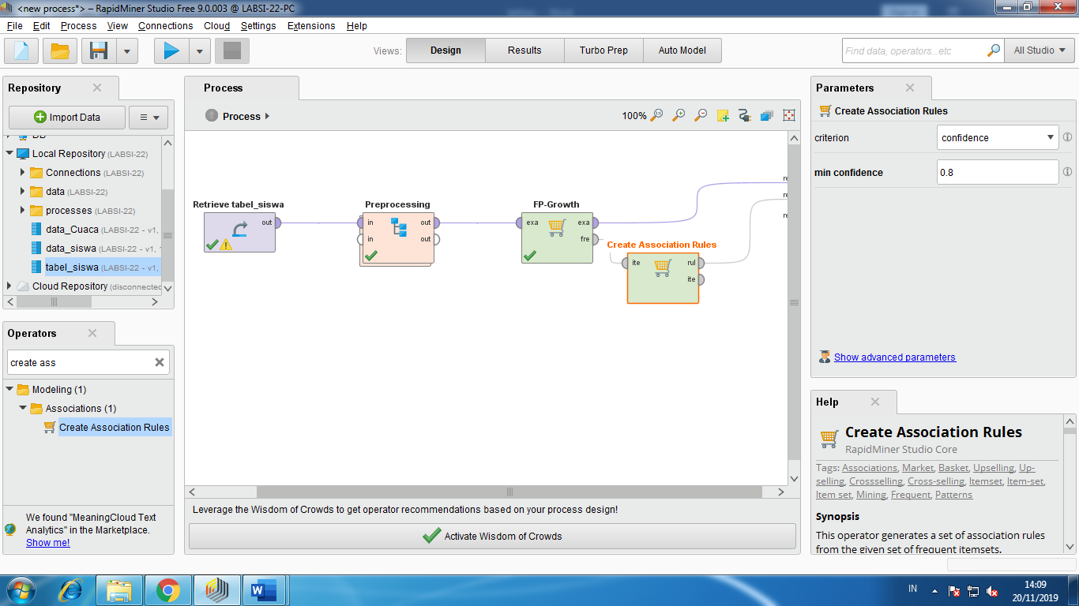

1. Hasil dari asosiasi data siswa
2. Number of bins = 2

Jumlah set aturan asosiasi dan total max size

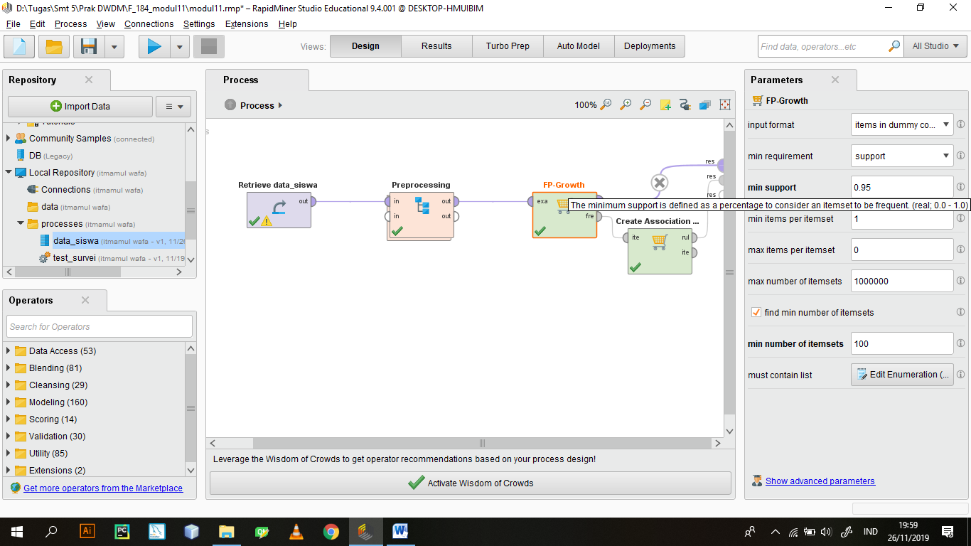

Jumlah data pasangan premis dan kesimpulan pada association rules (create associationrule)

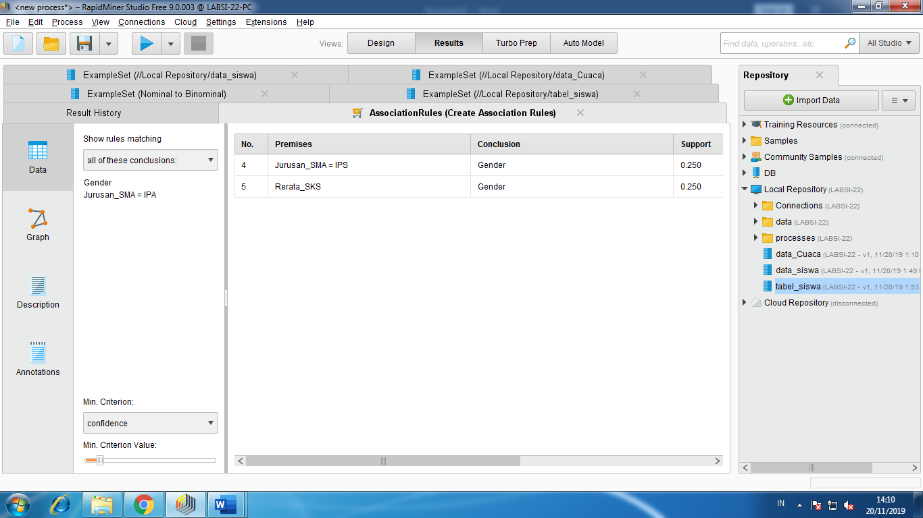

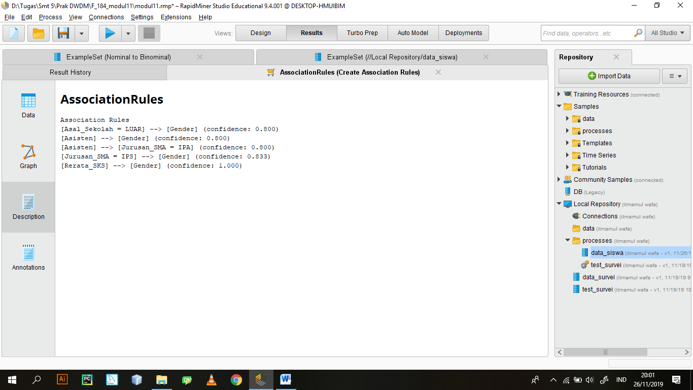

Grfik chart pola distribusi data pada exampleset

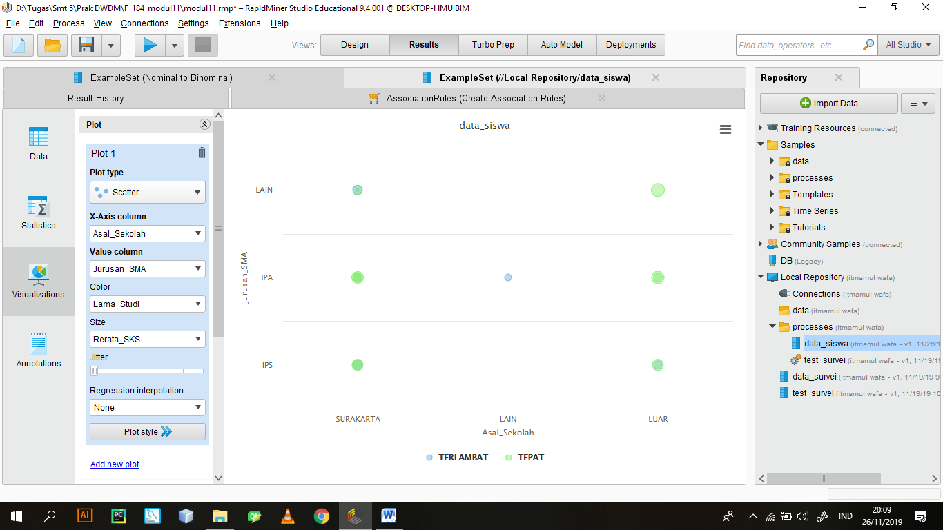

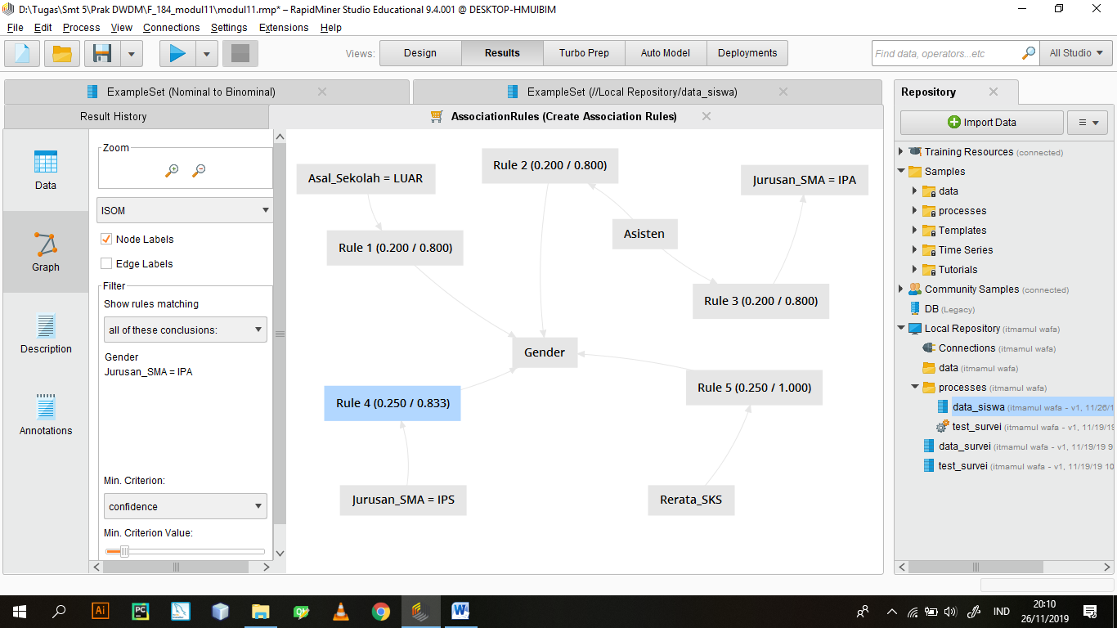

1. Number of bins = 3

Jumlah set aturan asosiasi dan total max size

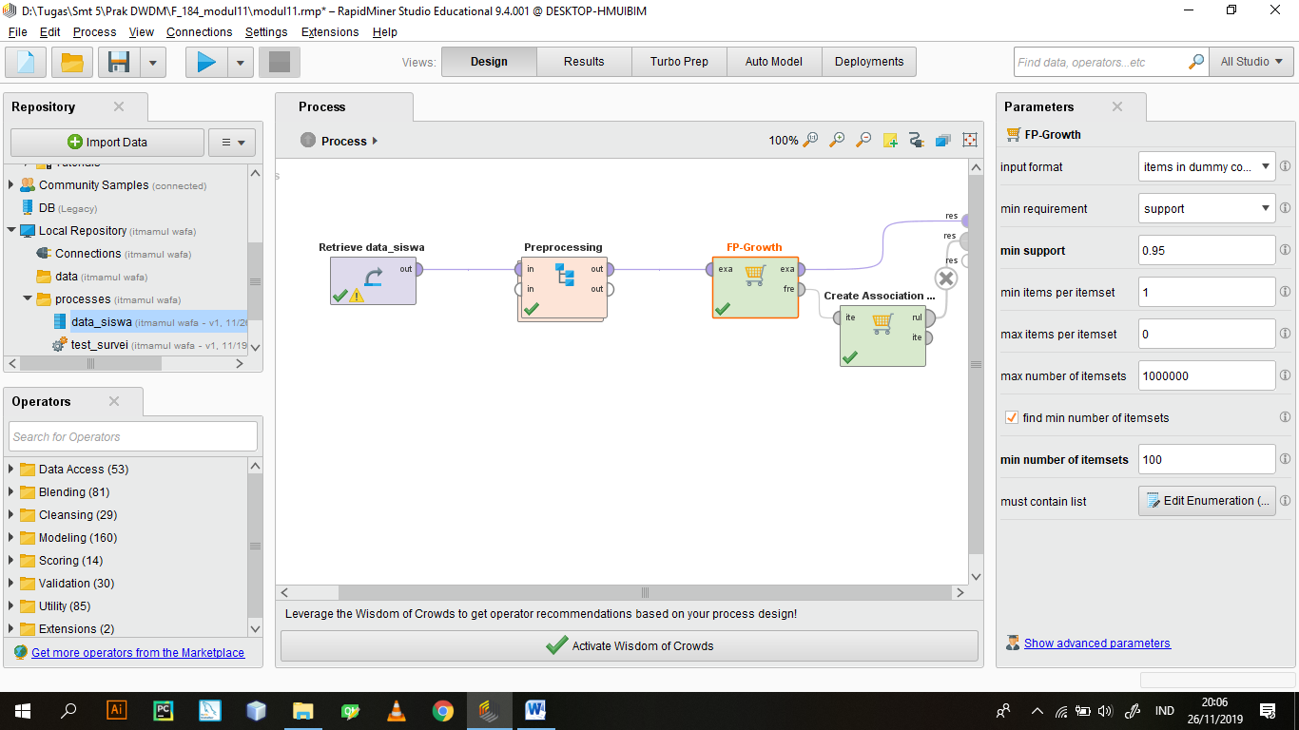

Jumlah data pasangan premis dan kesimpulan pada association rules (create associationrule)

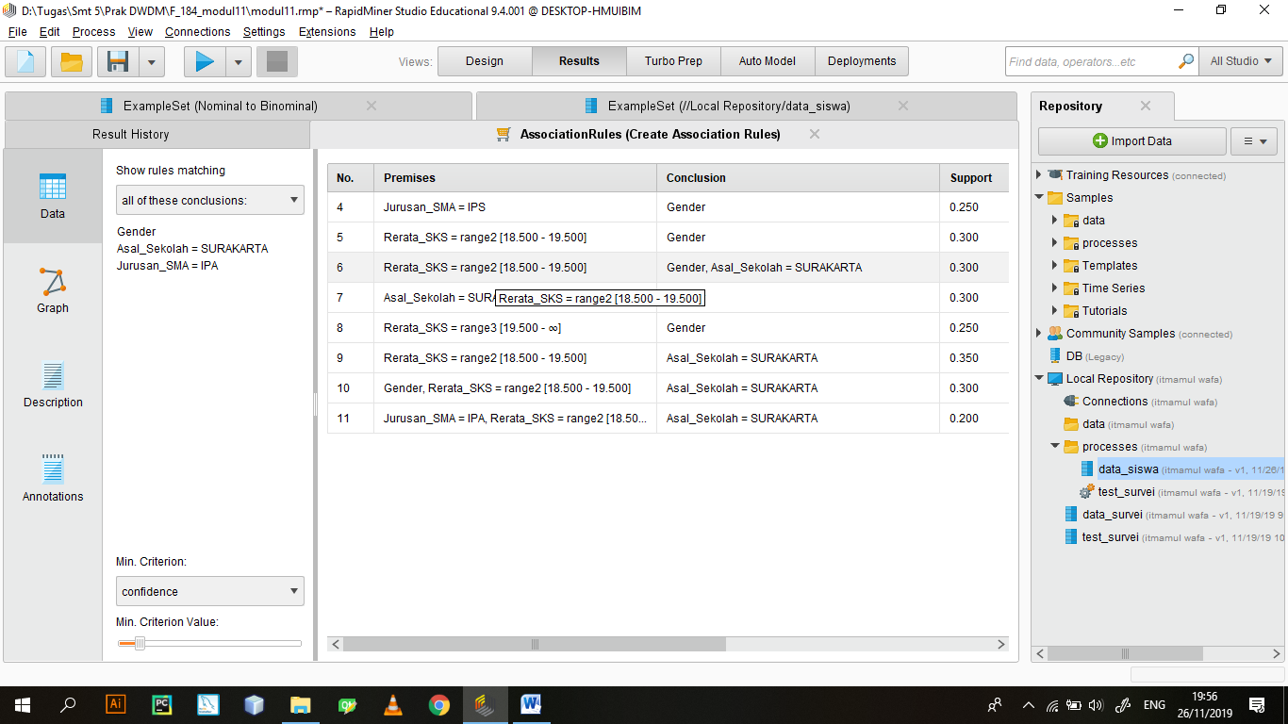

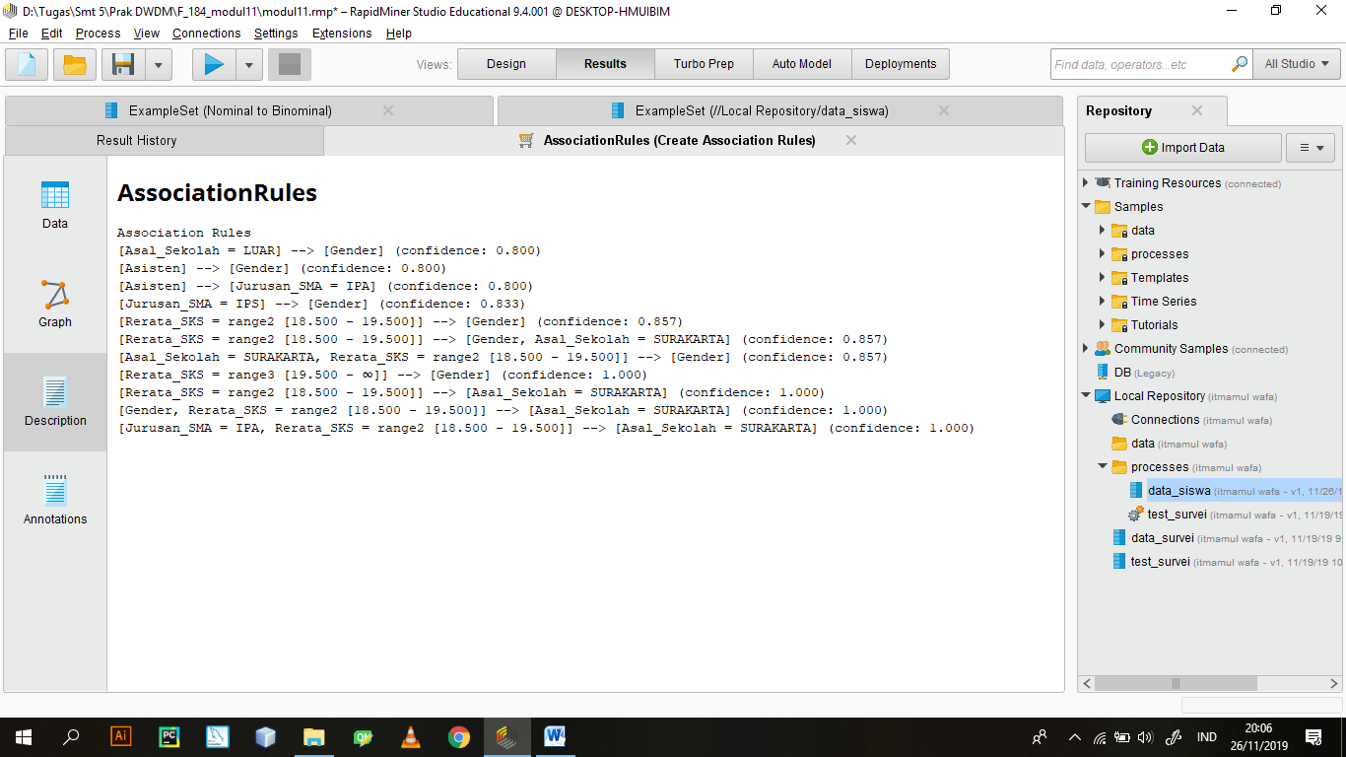

Grfik chart pola distribusi data pada exampleset



